ПЕРВОЕ ВЫСШЕЕ ТЕХНИЧЕСКОЕ УЧЕБНОЕ ЗАВЕДЕНИЕ РОССИИ

МИНИСТЕРСТВО науки и высшего ОБРАЗОВАНИЯ РОССИЙСКОЙ ФЕДЕРАЦИИ
федеральное государственное бюджетное образовательное учреждение высшего образования
Санкт-Петербургский горный университет императрицы Екатерины II
Кафедра информатики и компьютерных технологий
ПРАКТИЧЕСКАЯ РАБОТА №1
По дисциплине: Практические навыки и опыт анализа данных с помощью Python
(наименование учебной дисциплины согласно учебному плану)
Тема работы: Введение в Python
Выполнил: студент гр. ИТ-25-3 (ИАС-25-1) Черников В.М.
^{(шифр группы)} ^{(подпись)} ^{(Ф.И.О.)}
Оценка:
Дата:
Проверил
руководитель работы: доцент Кочнева A.А.
^{(должность)} ^{(подпись)} ^{(Ф.И.О.)}

Санкт-Петербург 2026

Введение

Язык программирования Python на сегодняшний день является одним из наиболее востребованных и универсальных инструментов в IT-сфере. Понимание его базового синтаксиса, встроенных структур данных и принципов работы с внешними источниками информации (файлами) является фундаментом для дальнейшей разработки любого программного обеспечения — от простых скриптов автоматизации до сложных веб-приложений и систем анализа данных.

Калькулятор оценок студентов
Проанализируем код, представленный в задании.
- Функция grade_calculator() — интерактивный калькулятор средней оценки с циклом повтора (Скриншот 1)
- Функция calculate_average_grade() — вычисление среднего балла из словаря оценок. (Скриншот 2)
- Функция print_student_info() — вывод средних оценок всех студентов на экран. (Скриншот 2)
- Функция read_students_from_file_safe() — безопасное чтение файла с отловом ошибок формата и отсутствия файла. (Скриншот 2)
- Функция main() — точка входа, объединяющая чтение файла и вывод данных. (Скриншот 3)

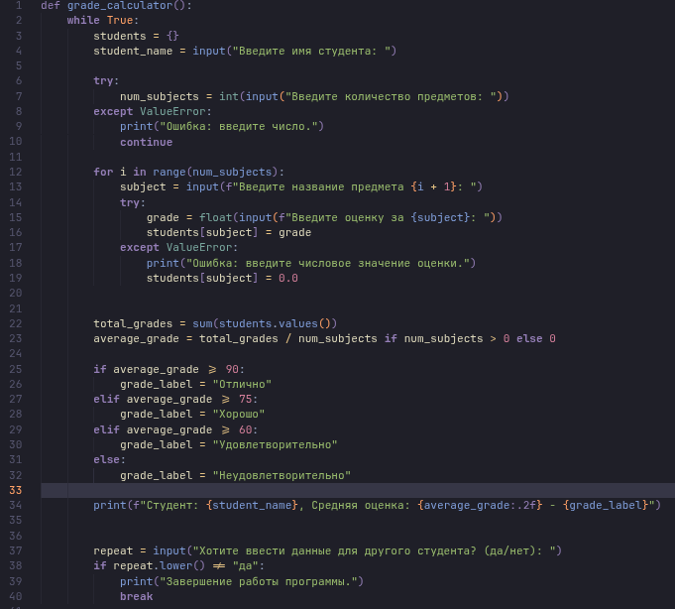
Скриншот 1

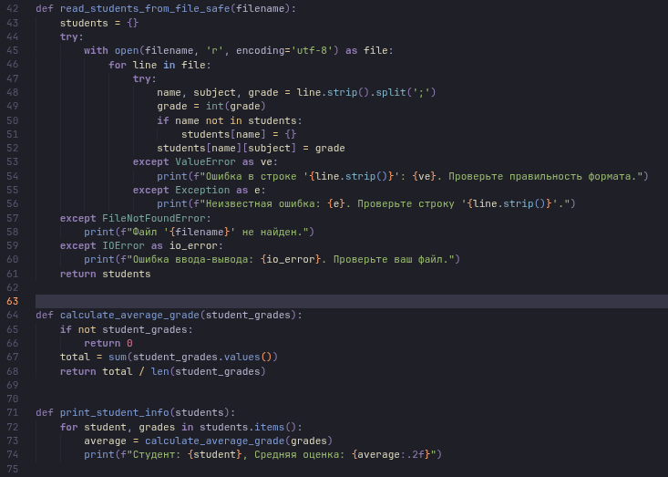
Скриншот 2

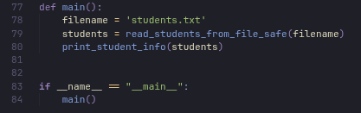
Скриншот 3

Калькулятор голосований

Создать программу, управляющую голосованием за кандидатов на выборах, которая хранит данные о кандидатах в словаре и сохраняет их в текстовом файле.
- add_candidate() — добавляет кандидата . (Скриншот 1)
- vote() — начисляет голос с проверкой существования кандидата .(Скриншот 4)
- save_results() — безопасно сохраняет итоги в файл (защищает от ошибок доступа). (Скриншот 4)
- display_results() — выводит отсортированный отчет с процентами и защитой от деления на ноль. (Скриншот 5)

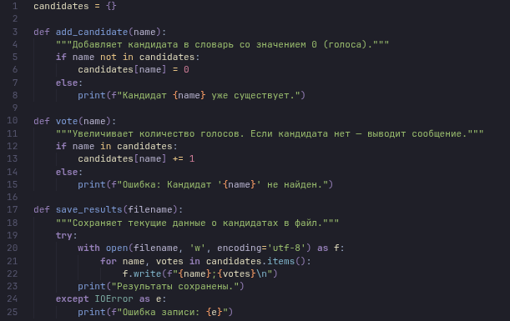
Скриншот 4
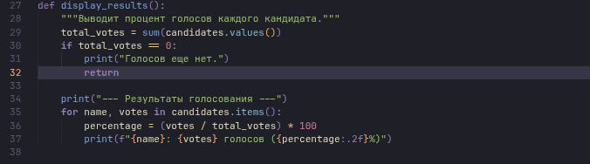
Скриншот 5

Заключение
Выполнение самостоятельных заданий (Калькулятор голосования, Система учета книг, Учет расходов) продемонстрировало, что, опираясь на базовый синтаксис Python, можно создавать полноценные прикладные утилиты для структурирования, анализа и сохранения информации. Понимание принципов работы с файловой системой и грамотная обработка исключений являются критически важным этапом, который позволяет перейти от написания «учебных» алгоритмов к разработке реального, стабильного программного обеспечения, готового к использованию конечным пользователем.

